Семейный досуг, как средство укрепления здоровья детей
(Консультация для родителей)

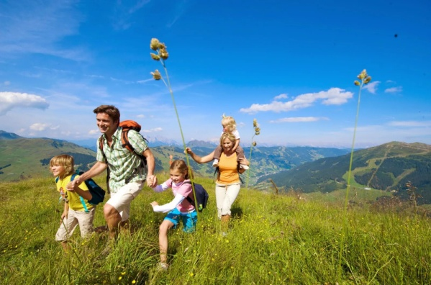
Забота о детях, их благополучии, счастье и здоровье всегда была и будет главной заботой семьи. Формирование характера, воспитание у него полезных навыков и умений - вот важнейшие задачи, стоящие перед родителями. Фундамент здоровья, физического и психического, закладывается именно в детстве. Достаточно ли прочным будет этот фундамент, зависит целиком от вас, родители, от того, как вы будете воспитывать детей, какие полезные привычки они приобретут. Сделать это не просто.

Если вы с первых лет приучили ребёнка к правильному режиму, закалили его, то ваша задача облегчается. Но если вы уделяли физической культуре недостаточно внимания, что-то упустили, не огорчайтесь. К счастью всё можно исправить. Надо только проявить настойчивость.
Всем родителям хочется, чтобы их ребёнок рос здоровым, сильным крепким. Однако не все знают, как этого добиться. Родители внимательно следят, чтобы ребёнок не бегал слишком много и слишком быстро, не прыгал, не лазал, и, к сожалению, не очень задумываются о том, что их чрезмерная заботливость не делает ребёнка здоровее. Ведущей системой в организме ребёнка, является скелетно-мышечная, а все остальные развиваются в прямой зависимости от неё. Нагружая мышечную систему, вы не только воспитываете ребёнка сильным и ловким, но и развиваете его сердце, лёгкие, все внутренние органы.
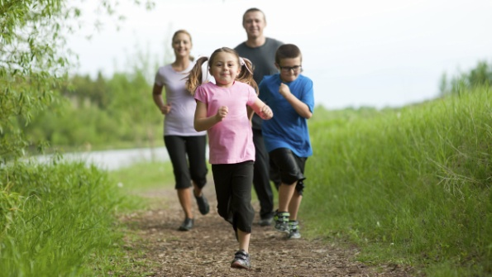
Бег, например, заставляет быстрее биться сердце. Естественно, с гораздо большим напряжением в это время работают лёгкие, почки, печень, так как усиливается обменные процессы. Таким образом, включение скелетно-мышечной системы в напряжённую работу ведёт к совершенствованию всех органов и систем, к созданию тех резервов мощности и прочности организма, которые и определяют меру здоровья.
Движение - это путь не только к здоровью, но и к развитию интеллекта. Движения, особенно пальцев рук, стимулируют развитие мозга, разных его отделов. И чем раньше они войдут в жизнь ребёнка, тем лучше он будет развит. Правильно организованное физическое воспитание способствует развитию у детей логического мышления, памяти, инициативы, воображения, самостоятельности. Дети становятся более внимательными и наблюдательными, более дисциплинированными. У них укрепляется воля и вырабатывается характер.
Ваш ребёнок растёт, становится всё более самостоятельным. Его организм крепнет, движения делаются более чёткими, уверенными, быстрыми. Игры усложняются.
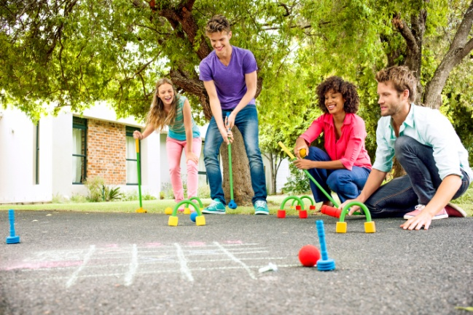
В процессе игры ребёнок приобретает жизненный опыт, развивает творческое воображение. Он жадно тянется ко всему новому и очень подвижен. Иногда может показаться, что чересчур, но не торопитесь останавливать его. Лучше постарайтесь направить эту подвижность в нужное русло, использовать её для формирования жизненно важных навыков.
Одним из важнейших средств воспитания являются гимнастические упражнения, различные формы ручного труда, подвижные игры. Ежедневные упражнения предупреждают нарушения осанки и деформацию скелета, хорошо укрепляют весь организм, оказывают благотворное влияние на нормальный рост и развитие ребёнка. Такое использование свободного времени полезно и взрослым, и детям. Занимаясь с ребёнком, взрослый помогает ему подтянуться, высоко подпрыгнуть, взобраться на стул или на гимнастическую стенку. Постепенно эти совместные занятия станут самыми счастливыми событиями дня, и ребёнок будет радоваться им, с нетерпением их ждать. Такие занятия должны стать ежедневными.
Необходимо иметь в виду и ещё одно немаловажное обстоятельство. Современная жизнь перенасыщена нервными перегрузками. Хотите вы или нет, но вам не остановить стремительный темп жизни. Физические упражнения - противовес, который поможет вашим детям противостоять стрессовым ситуациям. Чем более крепким здоровьем мы вооружим наших детей, тем лучше они приспособятся к современной жизни.
Чтобы сознательно заниматься с ребёнком физкультурой, то есть, чтобы уметь выбрать наиболее подходящие для него упражнения, посильную нагрузку, правильно судить о его развитии, надо знать особенности детского организма в дошкольном периоде и те изменения, которые происходят в нём по мере того, как он взрослеет.

Инструктор по физкультуре: Шимко Е.Ю

